Der er mange forskellige måde at implementere MVC mellem en klient og en server. Vi ville implementere vores løsning således at vores View var client-side. Det ville sige at brugeren kun kan interagere med vores brugergrænseflade/GUI. Det gør også at vores Controller ikke kan blive “manipuleret” med. Vores Controller, Model og database ville være server-side.

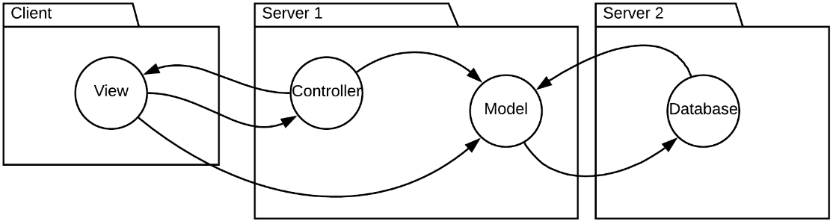

*Det var utrolig svært at finde fordele og ulemper ud fra et udelukket netværksperspektiv.*

**Fordele:**

Du kan tilføje ressourcer i form af netværkssegmenter, computere og servere til et client-server netværk uden større afbrydelser i netværket.

Færre supportpersonale kræves for at vedligeholde netværket og bevare adgangen til netværksressourcer.

Klient-server netværk har en tendens til at have hurtigere adgangs hastigheder på grund af det store antal brugere, de er designet til at understøtte.

Servere kan konfigureres til at kontrollere adgangen til serverens data og andre ressourcer. Dette sikrer, at kun personer med passende tilladelser får adgang til specifikke data og applikationer på serveren.

**Ulemper:**

Hvis man kun gør brug af en server til administrering af netværk og ressourcer, er der altid en chance for, at en serverfejl kan resultere i tab af data.

For at få bedre responstider kan kræve, at flere komponenter er hos “clienten”